Kötvények értékelése/ tesztfeladatok

1/15 kérdés: Egy 10.000 Ft-os névértékű, 8%-os névleges kamatozású kötvény bruttó árfolyama a legutóbbi kamatfizetés után 145 nappal a másodlagos piacon 10501 Ft volt. Mennyi volt a kötvény reális nettó árfolyama azon a napon?
- 10322 Ft
- 10183 Ft
- 10179 Ft
- 10318 Ft

A helyes megoldás: 10183 Ft

Megoldás:
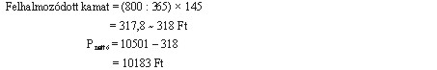

2/15 kérdés: Egy 3 éves futamidejű államkötvényt 2004. szeptember 15-én 9%-os névleges kamatozással bocsátottak ki. A kamatokat évente fizetik, a névértéket lejáratkor egy összegben törlesztik. Mennyit érdemes fizetni egy 10000 Ft-os névértékű kötvényért 2006. szeptember 15-én, közvetlenül a kamatfizetés előtt, ha a hasonló kockázatú és futamidejű kötvények piaci hozama 7%?
- 10187,0 Ft
- 10000,0 Ft
- 11092,0 Ft
- 10517,0 Ft

A helyes megoldás: 11092,0 Ft

Megoldás:
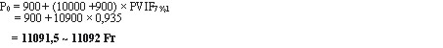

3/15 kérdés: Egy 15 %-os névleges kamatozású, 10 ezer Ft névértékű kötvényt 11450 Ft-ért vásárolt meg a befektető. A kamatokat évente fizetik, a névértéket a kötvény lejáratakor 5 év múlva egy összegben fizetik vissza. Mekkora egyszerű hozamot realizált a befektető (egytizedes pontossággal)?
- 15,0 %
- 12,0%
- 13,1 %
- 8,0 %

A helyes megoldás: 13,1 %

Megoldás:
CY = (1500 : 11 450) = 0,131 ~ 13,1%

4/15 kérdés: Egy 9 %-os névleges kamatozású, 10 ezer Ft névértékű kötvényt 10450 Ft-ért vásárolt meg a befektető. Mekkora egyszerű hozamot realizált a befektető (kéttizedes pontossággal?
- 4,50 %
- 8,12 %
- 8,61 %
- 9,00 %

A helyes megoldás: 8,61 %

Megoldás:
CY = (900 : 10 450) = 0,0861 ~ 8,61%

5/15 kérdés: Egy 10000 Ft-os névértékű, 10,5%-os névleges kamatozású kötvény bruttó árfolyama 10940 Ft. Mennyi a kötvény reális nettó árfolyama a kamatfizetés után 250 nappal?
- 10221 Ft
- 10211 Ft
- egyik sem
- 9890 Ft

A helyes megoldás: 10221 Ft

Megoldás:

6/15 kérdés: Egy 10000 Ft-os névértékű, 12,5%-os névleges kamatozású kötvény bruttó árfolyama 10940 Ft. Mennyi a kötvény reális nettó árfolyama a kamatfizetés után 250 nappal?
- 10084 Ft
- 10856 Ft
- 9144 Ft
- egyik sem

A helyes megoldás: 10084 Ft

Megoldás:

7/15 kérdés: Az 5 éves lejáratú államkötvények hozama jelenleg 10% körül van. Az elemzők a kamatlábak csökkenését prognosztizálják. Hogyan változik az 5 éves lejáratú kamatszelvény nélküli kötvények árfolyama, ha az irányadó piaci hozam a jelenlegi szintről 1% ponttal tovább csökken?
- 4,5%-kal nő
- 5%-kal nő
- 4,5 %-kal csökken
- 5%-kal csökken

A helyes megoldás: 4,5%-kal nő

Megoldás:
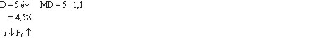

8/15 kérdés: Egy 10 ezer forintos névértékű, 12%-os névleges kamatozású kötvény április 15-én fizetett kamatot, az ezt követő 74. napon a kötvény bruttó árfolyama 10520 Ft volt. A piaci kamatláb 10%. Mennyi volt ekkor a kötvény nettó árfolyama?
- 10277 Ft
- 10325 Ft
- 10210 Ft
- 10314 Ft

Megoldás:
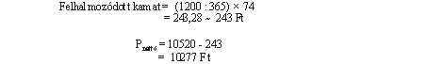

9/15 kérdés: Egy 15%-os névleges kamatozású, 10 ezer Ft-os névértékű kötvényt 11450 forintért vásárolt meg egy befektető. A kamatokat évente fizetik, a névértéket a kötvény lejáratakor 5 év múlva egy összegben fizetik vissza. Mekkora tényleges hozamot realizál a befektető, ha lejáratig megtartja a papírt?
- 16,67%
- 15,63%
- 13,10%
- 11,28%

A helyes megoldás: 11,28%

Megoldás:
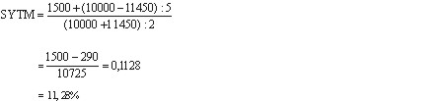

10/15 kérdés: Egy 10 éves futamidejű, 10000 Ft-os névértékű államkötvényt 6 évvel ezelőtt 16%-os névleges kamatozással bocsátottak ki. A kamatokat évente fizetik, a névértéket a kötvény lejáratakor 4 év múlva egy összegben fizetik vissza. Mennyi a kötvény átlagos hátralévő futamideje, ha a hasonló kockázatú és futamidejű kötvények piaci hozama jelenleg 10%?
- 3,6 év
- 6,0 év
- 3,3 év
- 4,6 év

A helyes megoldás: 3,3 év

Megoldás:
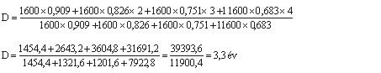

11/15 kérdés: Mekkora az elméleti árfolyama annak a 7 éves futamidejű, 9%-os névleges kamatozású, 10000 Ft-os névértékű, egy összegben törlesztő államkötvénynek 2 évvel a kibocsátás után, ha a hasonló kockázatú kötvények piaci hozama jelenleg 7%?
- 11630 Ft
- 10820 Ft
- 9020 Ft
- 10000 Ft

A helyes megoldás: 10820 Ft

Megoldás:
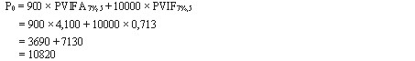

12/15 kérdés: Egy 5 éves futamidejű államkötvényt egy évvel ezelőtt 8%-os névleges kamatozással bocsátottak ki. A kamatokat évente fizetik, a névértéket lejáratkor egy összegben törlesztik. A hasonló kockázatú 4 éves befektetések piaci hozama jelenleg 6%. Mennyi ma közvetlenül kamatfizetés után a kötvény nettó árfolyama?
- 106,92 %
- 124,00 %
- 125,69 %
- 119,87 %

A helyes megoldás: 106,92 %

Megoldás:
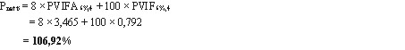

13/15 kérdés: Egy 10000 Ft-os névértékű, 15%-os névleges kamatozású kötvény nettó árfolyama 9400 Ft. Mennyi a kötvény reális bruttó árfolyama a kamatfizetés után 122 nappal?
- 8899 Ft
- 10501 Ft
- 9908 Ft
- 9901 Ft

A helyes megoldás: 9901 Ft

Megoldás:

14/15 kérdés: Egy kötvény évente egyszer fizet kamatot. Nettó vételi árfolyama fél évvel a legutóbbi kamatfizetés után 120%. Mekkora a kötvény bruttó árfolyama, ha a szelvényhozama 12,5%?
- Ezekből az adatokból nem számítható ki
- 127,50 %
- 132,50 %
- 126,25 %

A helyes megoldás: 127,50 %

Megoldás:
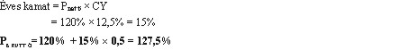

15/15 kérdés: Egy 5 éves futamidejű államkötvényt egy évvel ezelőtt 8%-os névleges kamatozással bocsátottak ki. A kamatokat évente fizetik, a névértéket lejáratkor egy összegben törlesztik. A hasonló kockázatú 4 éves befektetések piaci hozama jelenleg 6%. Mennyi a kötvény bruttó árfolyama, ha az első év után járó kamatot éppen ma fogják kifizetni?
- 133,69 %
- 132,00 %
- 114,92 %
- 127,87 %

A helyes megoldás: 114,92 %

Megoldás:
